Partie 5 : Gestion des utilisateurs
A/ Configuration et utilisation de la commande sudo
Avant d’aborder la gestion des utilisateurs sous Linux, il est important de rappeler pourquoi il est fortement déconseillé de se connecter directement avec le compte administrateur root.
En ligne de commande, une simple erreur de frappe peut avoir des conséquences importantes, voire irréversibles, sur le système.
Linux met donc à disposition un mécanisme permettant d’exécuter ponctuellement des commandes avec des privilèges élevés sans se connecter en tant que root. Ce mécanisme repose sur la commande sudo.
La commande sudo autorise un utilisateur, sous réserve qu’il soit déclaré dans le fichier de configuration /etc/sudoers, à exécuter certaines commandes avec des privilèges administrateur. Chaque utilisation de sudo nécessite une authentification par mot de passe, garantissant ainsi une traçabilité et un meilleur contrôle des actions effectuées.
Sous Ubuntu, l’utilisateur créé lors de l’installation du système est automatiquement ajouté à un groupe disposant de privilèges élevés, ce qui lui permet d’utiliser la commande sudo par défaut.
La configuration des droits associés à sudo est définie dans le fichier /etc/sudoers.
Travail à réaliser
- Affichez le contenu du fichier /etc/sudoers.
  - La commande sudo est-elle nécessaire pour accéder à ce fichier ?
Oui la commande sudo nécessaire.
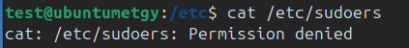

  - Justifiez votre réponse.
Cette commande nécessite l’élévation de privilèges avec sudo donc sudo cat/etc/sudoers
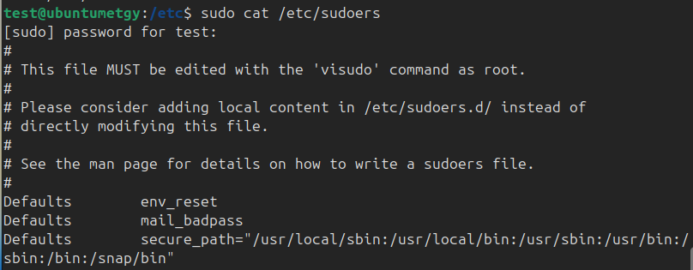
Remarque
Si vous ne parvenez pas à afficher le contenu du fichier, cela signifie que vous ne disposez pas des droits nécessaires et qu’il faut utiliser la commande sudo.

- Repérez dans le fichier /etc/sudoers les lignes suivantes :
# Allow members of group sudo to execute any command
%sudo ALL=(ALL:ALL) ALL

- À l’aide de recherche en ligne, expliquez la signification de ces lignes.
La première ligne commençant avec le # est un commentaire pour expliquer ce que fait la ligne suivante.
La deuxième ligne sert appliquer une élévation de privilège sur tous les hôtes du réseau appartenant au groupe sudo, ils pourront donc exécuter toutes les commandes possibles sans restriction.
- On pourra notamment retenir que :
  - les membres du groupe sudo disposent de tous les privilèges sur le système.
La question qui se pose alors est :
Êtes-vous membre du groupe sudo ?
Oui je suis bien membre du groupe sudo.

Sous Linux, les groupes d’utilisateurs sont définis dans le fichier /etc/group.
Chaque ligne de ce fichier contient :
- le nom du groupe,
- son identifiant numérique (GID),
- et éventuellement la liste des utilisateurs appartenant à ce groupe en tant que groupe secondaire.
(Un utilisateur possède toujours un groupe principal et peut appartenir à plusieurs groupes secondaires.)

- Recherchez votre identifiant de connexion (login) dans le fichier /etc/group et vérifiez qu’il appartient bien au groupe sudo.
  - Est-il nécessaire d’utiliser la commande sudo pour afficher le contenu de ce fichier ?
Non il n’est pas nécessaire d’utiliser sudo pour afficher /etc/group
  - Expliquez votre réponse.
Le fichier /etc/group doit être lisible par tout le monde, en fait le système a besoin que n’importe quel logiciel ou utilisateur puisse savoir quels groupes existent.
De plus grâce a la commande ls -l /etc/group on peut constater les permissions nécessaire pour lire le fichier et dans ce cas c’est le root pas besoin de sudo.

Et avec la commande cat /etc/group on peut afficher le contenu sans avoir besoin du sudo.
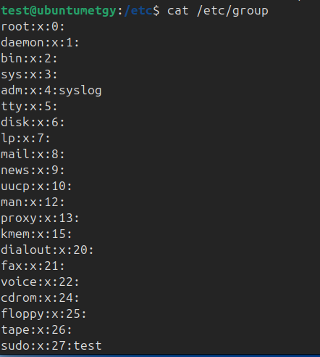

- En vous appuyant sur votre justification à la question précédente, indiquez si l’utilisation de la commande sudo est nécessaire pour afficher le contenu du fichier : /var/log/syslog
Justifiez votre réponse.
La commande sudo est nécessaire pour afficher le fichier syslog car nous n’avons pas les permissions nécessaires.

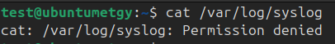

- Même question pour le fichier suivant : /etc/shadow
Justifiez votre réponse.
Nous avons également la même chose pour /etc/shadow.
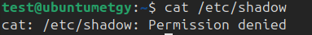

B/ Gestion des utilisateurs¶
Chaque utilisateur du système Linux est identifié par un identifiant numérique unique, appelé UID (User ID).
Par convention, l’utilisateur root possède l’UID 0.
La création d’un compte utilisateur consiste donc à :
- déclarer un nouvel UID ;
- l’associer à un nom d’utilisateur (login), sous forme de chaîne de caractères.
Chaque utilisateur appartient obligatoirement à un groupe primaire, lui aussi identifié par un identifiant numérique appelé GID (Group ID).
De la même manière, la création d’un groupe correspond à la déclaration d’un nouveau GID associé à un nom de groupe.
Remarque importante
Les informations relatives aux utilisateurs et aux groupes sont stockées dans les fichiers suivants :
- /etc/passwd : informations générales sur les utilisateurs (login, UID, groupe principal, répertoire personnel, shell…) ;
- /etc/shadow : mots de passe chiffrés des utilisateurs (fichier protégé) ;
- /etc/group : informations concernant les groupes.
Dans le cas d’ordinateurs gérés par un serveur (annuaire, domaine…), ces informations peuvent être centralisées sur ce dernier.
Si un ordinateur personnel est destiné à être utilisé par plusieurs personnes, il est nécessaire de créer un compte utilisateur distinct pour chaque personne.
Travail à réaliser
- Quel est votre UID ?
Mon UID est 1000.
- Vérifiez vos informations avec la commande id. Correspond-elle à ce que vous avez trouvé dans le fichier /etc/passwd ?"
Oui les informations correspondent l’UID est égal à 1000 .
- Quel est votre groupe principal ?
Mon groupe principal est le « test » qui possède l’id 1000.

Chaque nouvel utilisateur est créé à partir de paramètres par défaut définis dans le fichier /etc/adduser.conf.
- En vous appuyant sur votre UID actuel et sur les informations contenues dans /etc/adduser.conf, quel sera l’UID attribué par défaut au prochain utilisateur créé ?
L’UID attribué par défaut au prochain utilisateur créé sera le 1001 car la page d’UID est comprise entre 1000 et 59999 et nous avons le 1000 donc le prochain c’est le 1001.
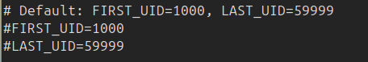

- À l’aide de la commande addgroup, créez un groupe nommé invite.
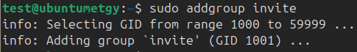

- Consultez le manuel de la commande adduser. (Notez la commande)
- Créez un nouvel utilisateur nommé user1 avec les caractéristiques suivantes :
  - UID attribué par défaut ;
  - groupe primaire : invite ;
  - répertoire personnel : /home/user1 ;
  - mot de passe défini sur user1.
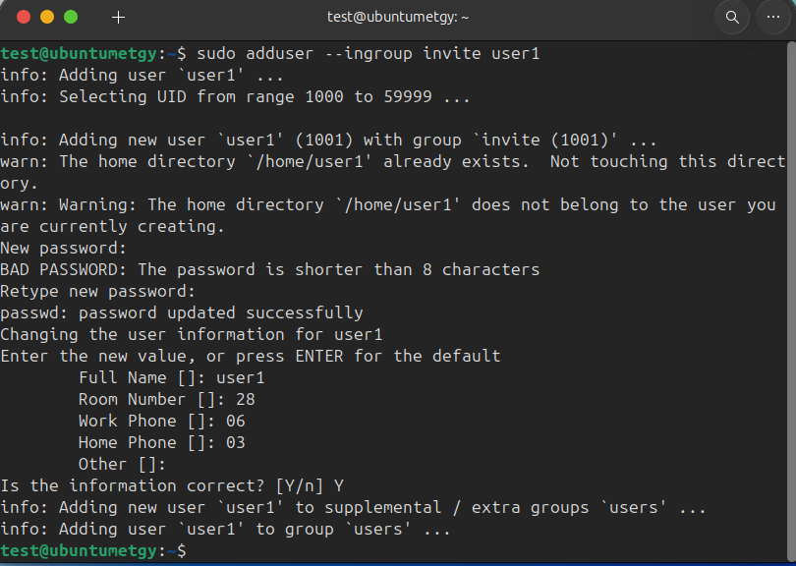

- Créez un nouvel utilisateur nommé user2 avec les caractéristiques suivantes :
  - UID attribué par défaut ;
  - groupe primaire : invite ;
  - répertoire personnel : /home/user2 ;
  - mot de passe défini sur user2.
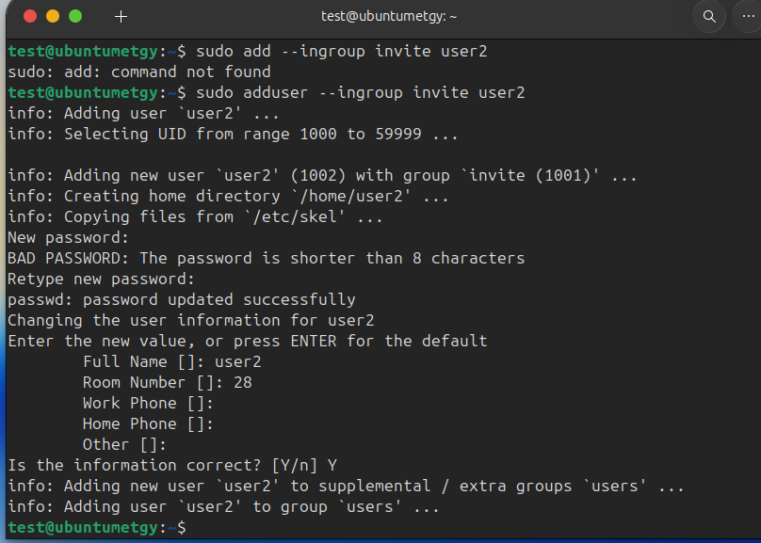

C/ Consoles en mode texte et console graphique
En plus de la session graphique utilisée habituellement, Linux démarre par défaut plusieurs consoles en mode texte (généralement 6).
Ces consoles permettent de se connecter au système sans interface graphique, ce qui est particulièrement utile pour l’administration de serveurs.
Les combinaisons suivantes permettent de changer de console :
- CTRL + ALT + F1 ou F2 : console graphique.
- CTRL + ALT + F3 à CTRL + ALT + F6 : consoles texte ;
Lorsqu’un utilisateur se connecte sur une console texte puis bascule vers une autre console ou vers l’interface graphique, la session reste ouverte en arrière-plan.
Il est donc important de penser à se déconnecter afin d’éviter de laisser une session active.

Pour se déconnecter :
- taper exit
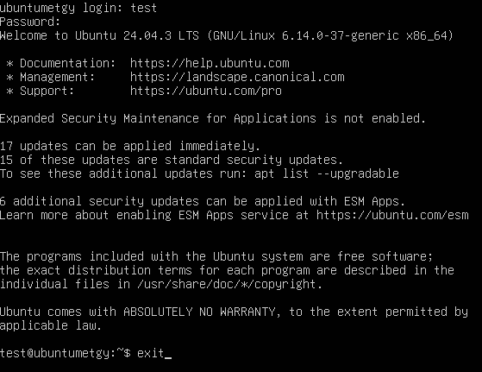

- ou utiliser CTRL + D.
Travail à réaliser
- Accédez à une console de connexion en mode texte en appuyant sur CTRL + ALT + F1.
- Connectez-vous avec le login et le mot de passe de user1, puis vérifiez que son répertoire personnel est bien : /home/user1
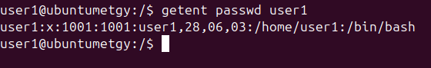

- Déconnectez-vous (exit ou CTRL + D) avant de revenir à la console graphique (CTRL + ALT + F7).

D/ Changement d’utilisateur avec la commande su
La commande su permet à un utilisateur de se connecter, dans un terminal, sous l’identité d’un autre utilisateur afin d’exécuter des commandes shell.
Dans un terminal, tapez la commande suivante :
su – user2
Observez le changement du prompt indiquant que l’utilisateur user2 est maintenant connecté.
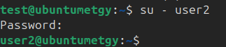

Vérifiez également l’utilisateur courant avec la commande :
echo $USER
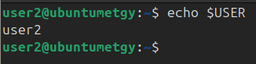

Travail à réaliser
- Tentez d’afficher le contenu du fichier /var/log/syslog avec et sans la commande sudo.
Que constatez-vous ?
Sans sudo :
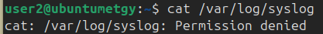

Avec sudo :
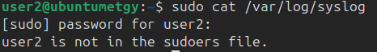

Afin d’augmenter les privilèges de l’utilisateur user2, nous allons l’ajouter à un groupe secondaire.
- Déconnectez-vous de l’utilisateur user2, puis exécutez la commande suivante :
sudo adduser user2 adm
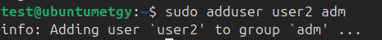

- Reconnectez-vous avec l’utilisateur user2 à l’aide de la commande su, puis tentez à nouveau d’afficher le contenu du fichier /var/log/syslog avec et sans sudo.
Commentez les résultats observés.
Sans sudo, la commande cat /var/log/syslog fonctionne :
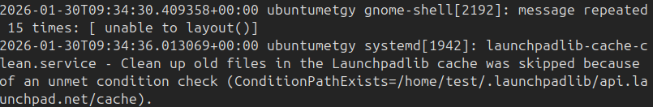
Avec sudo, la commande sudo cat /var/log/syslog ne fonctionne pas :
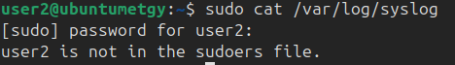

- Proposez une solution sans la mettre en exécution.
Pour que la commande sudo cat /var/log/syslog foncionne il faut ajouter user2 au groupe sudo avec cette commande : sudo adduser user2 sudo

- Déconnectez-vous de l’utilisateur user2.
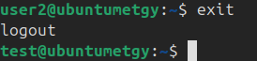

E/ Synthèse et rédaction du rapport (Bilan)
Pour conclure ce TP, vous devez rédiger un compte-rendu structuré résumant vos manipulations et vos observations. Votre rapport devra impérativement répondre aux points suivants en utilisant un vocabulaire technique précis :
1. La sécurité des privilèges
- Expliquez la différence fondamentale entre l'utilisateur root et l'usage de la commande sudo.
L’utilisateur root a les tous les pouvoirs en permanence, la commande sudo permet quant-a elle d’emprunter temporairement les droits administrateur pour une seule action.
- Pourquoi est-il plus sûr d'utiliser sudo plutôt que de rester connecté en permanence en tant que root ? (Pensez à la notion de "traçabilité" et de "limitation des erreurs").
La commande sudo est plus sûr car elle permet de tracer qui a fait quoi grâce aux logs, contrairement au compte root, de plus la demande de mot de passe à chaque fois sert de sécurité pour éviter de lancer une commande destructrice par erreur et faire de fausses manipulations.
2. L'organisation du système
- Dressez un schéma ou un tableau récapitulant les 3 fichiers de configuration principaux que vous avez étudiés (/etc/passwd, /etc/shadow, /etc/group).
Pour chaque fichier, précisez son rôle et indiquez s'il est accessible en lecture à un utilisateur "standard".

Fichier | Description et Accessibilité
/etc/passwd | Liste les comptes, UID, et shell. Accessible en lecture à un utilisateur standard : OUI
/etc/shadow | Stocke les mots de passe chiffrés. Accessible en lecture à un utilisateur standard : NON (root uniquement)
/etc/group | Définit les groupes et leurs membres. Accessible en lecture à un utilisateur standard : OUI

3. Gestion des droits : le cas pratique
- Reprenez l'exemple de l'utilisateur user2 et du fichier /var/log/syslog.
- Expliquez pourquoi, au début, user2 ne pouvait pas lire ce fichier, et comment l'ajout au groupe adm a résolu le problème sans pour autant donner les pleins pouvoirs (droits sudo) à l'utilisateur.
Le fichier /var/log/syslog appartient à root et au groupe adm, les permissions interdisent la lecture aux utilisateurs qui ne sont ni root,ni membres du groupe adm.
- Ajoutez une capture d’écran de la commande id user2
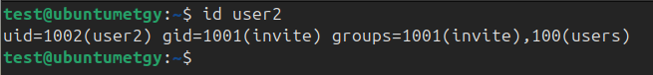
4. Conclusion personnelle
- Quelle est, selon vous, la règle d'or à retenir lors de la création d'un nouvel utilisateur sur un serveur en production ?
Pour moi la règle d’or à retenir lors de la création d'un nouvel utilisateur sur un serveur en production c’est d’appliquer le principe de moindre privilège, il ne faut jamais accorder plus de droits que nécessaire. Il faut privilégier l’ajout à des groupes spécifiques comme par exemple : invite, administration, profs etc. plutôt que de donner les droits sudo complets tout le temps.

